[关注！上海市第一人民医院一研究被pubpeer讨论！](https://mp.weixin.qq.com/s?__biz=MzkzOTc0Njg0Nw==&mid=2247486061&idx=1&sn=19d8637580d0c8f6bb63f8d507b3a8ee)

学术斗士！[诚信学术科研](javascript:void(0);)2025-04-15 16:41:01美国



**专注于发现和揭露SCI论文中的图片重复和数据问题，致力于维护学术界的公正与透明。关注我们，了解最新的学术案例和研究诚信资讯！**

https://pubpeer.com/publications/20077FCD83FEC417B54CAD0A777C9D

近日，有学术探讨网站PubPeer针对发表于**《PloS one》**的文章提出讨论，该文章题为《Let-7 miRNAs Modulate the Activation of NF-κB by Targeting TNFAIP3 and Are Involved in the Pathogenesis of Lupus Nephritis》（Let-7 miRNA通过靶向TNFAIP3调节NF-κB的激活，并参与狼疮性肾炎的发病过程）。**第一作者为Jun Liu博士（上海市第一人民医院肾内科）,通讯作者为Qing Yu教授（上海市第一人民医院肾内科）。**

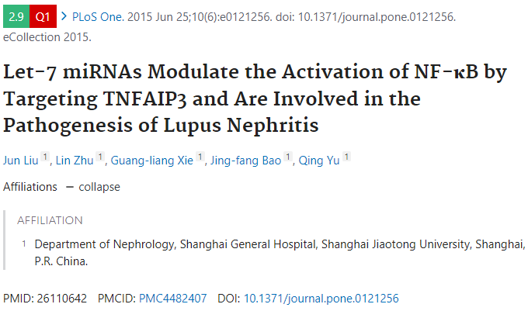

#### 讨论细节解析

在PubPeer的讨论中，用户提出了以下问题：

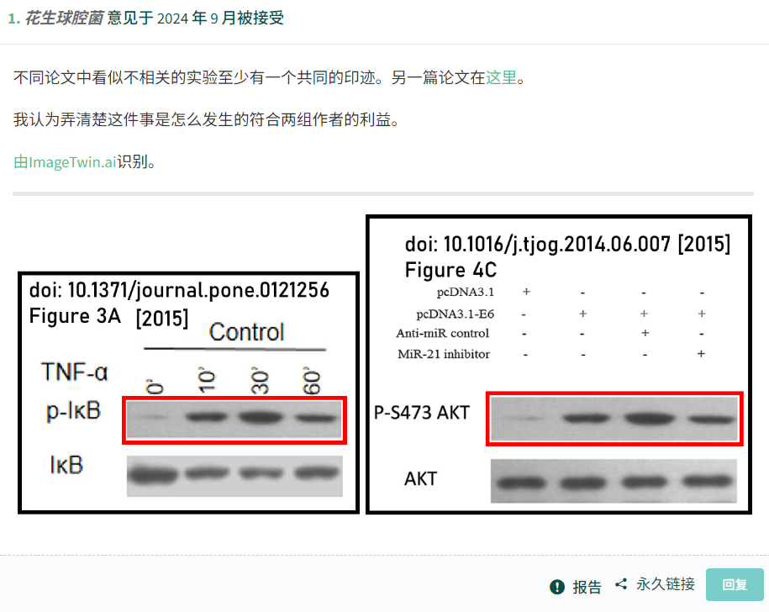

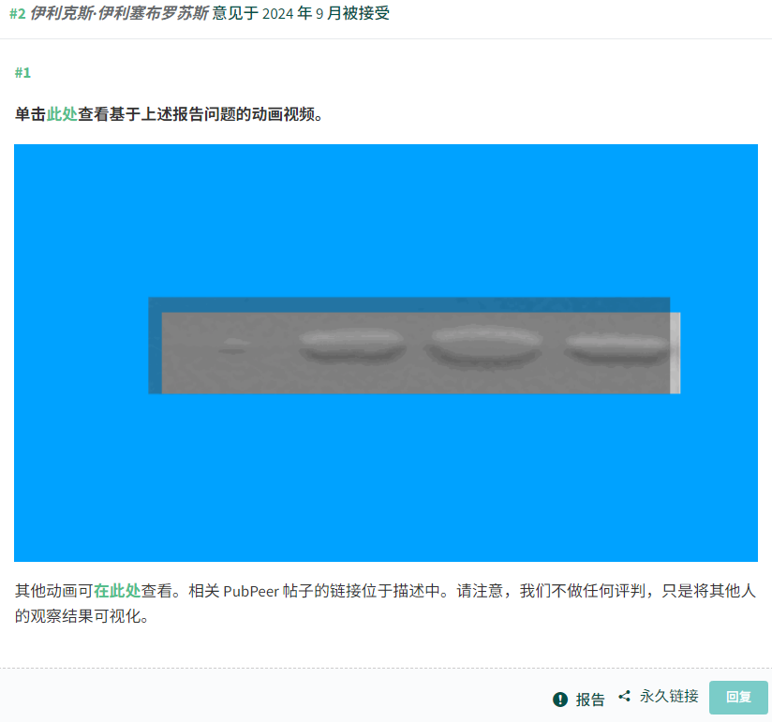

https://pubpeer.com/publications/20077FCD83FEC417B54CAD0A777C9D

免责声明：质疑信息来源于Pubpeer，提及人名均为音译对于文章内容的真实性、完整性、及时性本公众号不做任何保证或承诺，仅供读者参考！免责声明：质疑信息来源于Pubpeer，提及人名均为音译对于文章内容的真实性、完整性、及时性本公众号不做任何保证或承诺，仅供读者参考！免责声明：质疑信息来源于Pubpeer，提及人名均为音译对于文章内容的真实性、完整性、及时性本公众号不做任何保证或承诺，仅供读者参考！

如有侵权，请及时联系公众号后台！

**欢迎积极投稿！共同维护学术界的公正与透明！**

[#论文](https://mp.weixin.qq.com/mp/appmsgalbum?__biz=MzkzOTc0Njg0Nw==&action=getalbum&album_id=3600816017607131136#wechat_redirect)[#图片重复](https://mp.weixin.qq.com/mp/appmsgalbum?__biz=MzkzOTc0Njg0Nw==&action=getalbum&album_id=3600843934894555137#wechat_redirect)[#上海市第一人民医院](https://mp.weixin.qq.com/mp/appmsgalbum?__biz=MzkzOTc0Njg0Nw==&action=getalbum&album_id=3762976745239117824#wechat_redirect)